编译原理课程实验报告
实验3：语义分析
姓名 | 李国建 |  | 院系 |  | 计算机学院 |  |  | 学号 |  |  |  | 1160300426
任课教师 |  | 辛明影 |  |  |  | 指导教师 | 辛明影
实验地点 |  | 格物208 |  |  |  | 实验时间 | 2019/04/28
实验课表现 |  | 出勤、表现得分 |  |  |  | 实验报告  得分 |  |  |  | 实验总分
 |  | 操作结果得分
一、需求分析 |  |  |  |  |  |  |  |  |  |  | 得分
要求：阐述语义分析系统所要完成的功能。

在语法分析器的基础上设计实现类高级语言的语义分析器，基本功能如下：
（1）能分析以下几类语句，并生成中间代码（三地址指令和四元式形式）：
- 声明语句（包括变量声明、数组声明、记录声明和过程声明）
- 表达式及赋值语句（包括数组元素的引用和赋值）
- 分支语句：if_then_else
- 循环语句：do_while
- 过程调用语句
（2）具备语义错误处理能力，包括变量或函数重复声明、变量或函数引用前未声明、运算符和运算分量之间的类型不匹配（如整型变量与数组变量相加减）等错误，能准确给出错误所在位置，并采用可行的错误恢复策略。输出的错误提示信息格式如下：
Error at Line [行号]：[说明文字]
（3）系统的输入形式：要求能够通过文件导入测试用例。测试用例要涵盖第（1）条中列出的各种类型的语句，以及第（2）条中列出的各种类型的错误。
（4）系统的输出分为两部分：一部分是打印输出符号表。另一部分是打印输出三地址指令和四元式序列，格式如下图所示（以输入语句“while a<b do if c<d then x=y+z else x=y-z”为例）：
1 : ( j<, a , b , 3 ) if a < b goto 3
2 : ( j , - , - , 11) goto 11
3 : ( j<, c , d , 5 ) if c < d goto 5
4 : ( j , - , - , 8 ) goto 8
5 : ( + , y , z , t₁ ) t₁ = y + z
6 : ( = , t₁ , - , x ) x = t₁
7 : ( j , - , - , 1 ) goto 1
8 : ( - , y , z , t₂ ) t₂ = y - z
9 : ( = , t₂ , - , x ) x = t₂
10 : ( j , - , - , 1 ) goto 1
11:

二、文法设计 |  |  |  |  |  |  |  |  |  |  | 得分
要求：给出如下语言成分所对应的语义动作
- 声明语句（变量声明
- 表达式及赋值语句
- 分支语句：if_then_else
- 循环语句：do_while
声明语句：
D -> T L ; {enter(L.name, T.type, offset);offset = offset + T.width}
T -> int {T.type = int, T.width = 4}
T -> float {T.type = float, T.width = 4}
T -> double {T.type = double, T.width = 8}
L -> id {L.name = id}
表达式及赋值语句：
S -> id = E ; {p = lookup(id.name);
if p != nil then gencode(p` = ` E.addr) else error}
E -> E + E {E.addr = newtemp; gencode(E.addr` = `E1.addr `+` E2.addr)}
E -> E * E {E.addr = newtemp; gencode(E.addr` = `E1.addr `*` E2.addr)}
E -> - E {E.addr = newtemp; gencode(E.addr `=` -E.addr)}
E -> ( E ) {E.addr = E1.addr}
E -> id {p = lookup(id.name); if p != nil then E.addr = p else error}
E -> num { E.addr = num }
分支和循环语句：
B -> B COMP B {B.addr = newtemp;
gencode(B.addr `=` B1.addr COMP.addr B2.addr)}
B -> not B {B.truelist = B1.falselist; B.false = B1.truelist}
B -> ( B ) {B.truelist = B1.truelist; B.falselist = B1.falselist}
B -> E > E | E < E | E <= E | E >= E{B.truelist = makelist(nextquad);
B.falselist = makelist(nextquad + 1);
gencode(`if` E1.addr relop.op E2.addr `goto -`);
gencode(`goto -`)}
B -> true {B.truelist = makelist(nextquad); gencode(`goto -`)}
B -> false {B.falselist = makelist(nextquad); gencode(`goto -`)}
COMP -> or {COMP.quad = nextquad}
COM -> and {COMP.quad = nextquad}
TH -> then {TH.quad = nextquad}
WH -> while { WH.quad = nextquad }
DO -> do {DO.quad = nextquad}
S -> if B TH S {backpatch(B.truelist, TH.quad);
S.nextlist = merge(B.falselist, S.nextlist)}
S -> WH B DO S {backpatch(S1.nextlist, WH.quad);backpatch(B.truelist, DO.quad); S.nextlistB.falselist; gencode(`goto` WH.quad)}
S -> A {S.nextlist = nil}
三、系统设计 |  |  |  |  |  |  |  |  |  |  | 得分
要求：分为系统概要设计和系统详细设计。
（1）系统概要设计：给出必要的系统宏观层面设计图，如系统框架图、数据流图、功能模块结构图等以及相应的文字说明。
（2）系统详细设计：对如下工作进行展开描述
- 核心数据结构的设计
- 主要功能函数说明
- 程序核心部分的程序流程图
（1）
数据流图：
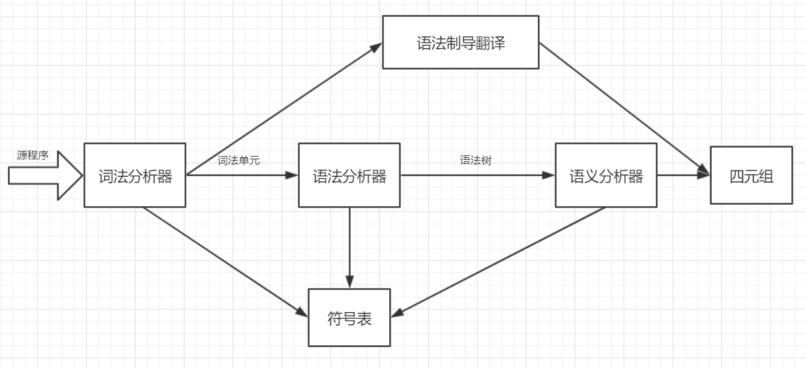
源程序既可以从词法分析到语法分析再到语义分析，也可以直接通过词法分析到达语法制导翻译，最后都是输出四元组。

功能模块结构图：
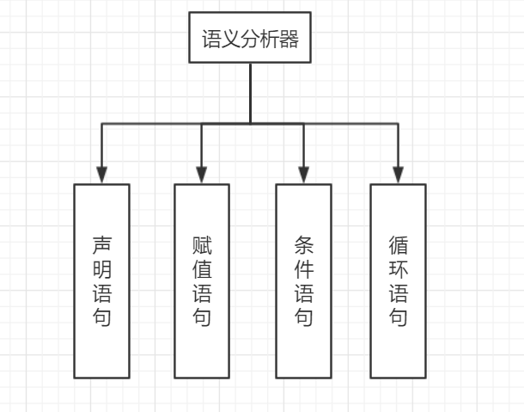

（2）
- 核心数据结构的设计
- 栈：
语义分析，需要新加一个属性值，因此需要一个新的栈——属性栈
public static Stack<Attribute> valueStack = new Stack<Attribute>(); // 属性值栈

- 属性类：
public class Attribute {
private String value;
private Integer width;
private List<Integer> truelist;
private List<Integer> falselist;
private Integer quad;
private List<Integer> nextlist;
}

- 主要功能函数说明
赋值语句的语义分析：
// 赋值语句
assignment(trans_state);

布尔表达式的语义分析：
// 布尔表达式
boolAnaly(trans_state);

条件循环语句的语义分析：
// 条件、循环语句
jump(trans_state);

/**
* makelist(i)
* 创建一个只包含 i 的新链表
* */
public static List<Integer> makelist(Integer i)

/**
* merge(p1, p2)
* 合并由 p1 和 p2 指向的两个链表，并返回新链表
* */
public static List<Integer> merge(List<Integer> p1, List<Integer> p2)

/**
* backpatch(p, i)
* 将 i 插入到链表 p 中的每一条语句中，作为该语句的目标标号
* */
public static void backpatch(List<Integer> p, Integer i)

- 程序核心部分的程序流程图
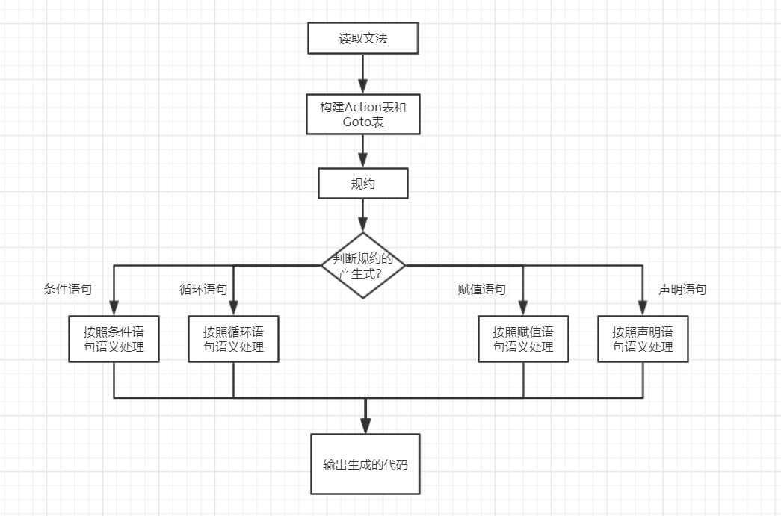

四、系统实现及结果分析 |  |  |  |  |  |  |  |  | 得分
要求：对如下内容展开描述。
- 系统实现过程中遇到的问题；
- 针对一测试程序输出其语义分析结果；
- 输出针对此测试程序经过语义分析后的符号表；
- 输出针对此测试程序对应的语义错误报告；
- 对实验结果进行分析。
注：其中的测试样例需先用已编写的词法分析程序进行处理。
（1）
问题：规约时，每个元素的属性值不一定只有一个，但只能对应属性栈中一个。
解决方法：新建一个属性类，存储元素属性，多属性的元素可以存储在类中的属性中。
（2）
测试程序：

int a;
int b;
int c;
int d;
a=1;
b=2;
c=3;
d=10;
while(a<10)
{
a = a+4;
b = b+5;
if(a+b>c+d)
{
c = c+9;
}
}

输出结果：
机器代码：
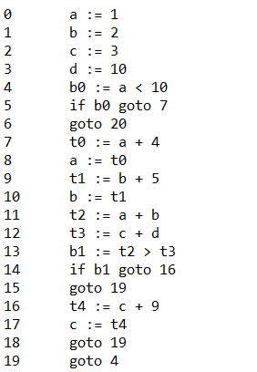
（3）
符号表：
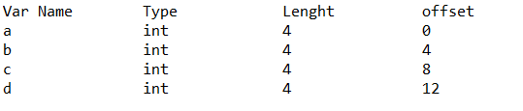
（4）
带有错误的测试程序：
int a;
int a;
a=1;
b=2;
输出：

变量重复声明!!!
变量未声明!!!

（5）分析实验结果
程序首先识别出 a, b, c, d 四个变量，根据它们的声明，判断它们的类型值。
规约到声明语句时，对类型做检查，然后进行操作，更新符号表。
然后，规约时，规约到赋值语句，边识别边生成代码。
然后，识别到 while 循环语句，进行 while 语义处理；
识别到 if 语句时，进行 条件语句语义处理
处理跳转语句时，同时利用回填技术确定跳转的语句标号

指导教师评语：

日期：

